Interface pour les propositions aux conférences (CPI)

Guide d'utilisation pour la CMDT-17

Table des matières

Page

Contenu

[Table des matières 2](#_Toc468098044)

[1 Aperçu 3](#_Toc468098045)

[2 Connexion 4](#_Toc468098046)

[3 Langues 4](#_Toc468098047)

[4 Recherche dans les textes faisant foi 5](#_Toc468098048)

[5 Préparation d'un document de base ("squelette") 7](#_Toc468098049)

[5.1 Types de proposition 7](#_Toc468098050)

[5.2 Sélection et insertion de vos propositions 9](#_Toc468098051)

[5.3 Modifier l'ordre des propositions 10](#_Toc468098052)

[5.4 Supprimer une proposition 11](#_Toc468098053)

[5.5 Action "ADD" 11](#_Toc468098054)

[6 Sauvegarde de votre squelette et création d'un fichier Word de base 11](#_Toc468098055)

[6.1 Sélection de l'origine 12](#_Toc468098056)

[6.2 Exemple de document Word obtenu à partir d'un squelette crée via l'interface CPI 12](#_Toc468098057)

[6.3 Exemple d'une notification par courrier électronique reçue après la sauvegarde d'un squelette créé via l'interface CPI 13](#_Toc468098058)

[7 Chargement d'un squelette sauvegardé précédemment 14](#_Toc468098059)

[8 Elaboration de la version finale de votre document MS Word 15](#_Toc468098060)

[9 Soumission des propositions à l'UIT 15](#_Toc468098061)

[9.2 Soumission des propositions via l'interface CPI 15](#_Toc468098062)

[9.2 Exemple d'un courrier électronique de confirmation de soumission 16](#_Toc468098063)

# 1 Aperçu

Les travaux de la Conférence mondiale de développement des télécommunications de 2017 (CMDT-17), ainsi que ceux des réunions préparatoires régionales (RPM) organisées en vue de la CMDT, se fondent sur les propositions présentées par les Etats Membres de l'UIT, les organisations régionales et les Membres de Secteur de l'UIT-D. Un grand nombre de ces propositions concernent des modifications de Résolutions ou de Recommandations en vigueur, des nouvelles versions de textes approuvés à la dernière conférence, telles que les textes des initiatives régionales ou des Questions confiées aux commissions d'études, ou encore des modifications de textes de base faisant déjà l'objet de discussions entre les membres, tels que le projet de contribution de l'UIT‑D au Plan stratégique pour la période 2020-2023, le projet de Plan d'action de Buenos Aires ou encore le projet de Déclaration de la CMDT-17.

L'interface pour les propositions aux conférences (CPI) est un outil en ligne qui facilite l'élaboration des propositions, en créant un document de base propre (un "squelette") dans lequel il est possible d'insérer les propositions de modification. Les délégations ayant soumis des propositions à d'autres manifestations importantes de l'UIT, telles que la Conférence de plénipotentiaires de 2014 (PP-14), la Conférence mondiale des radiocommunications de 2015 (CMR-15) ou l'Assemblée mondiale de normalisation des télécommunications de 2016 (AMNT-16), auront déjà une certaine connaissance de l'interface CPI.

Termes clés:

**• Textes faisant foi**: – Projet de Déclaration de la CMDT-17, version proposée par le GCDT à sa réunion de 2017

– Projet de contribution de l'UIT-D au Plan stratégique pour la période 2020-2023, version proposée par le GCDT à sa réunion de 2017

– Projet de Plan d'action de Buenos Aires, version proposée par le GCDT à sa réunion de 2017

– Résolutions approuvées par la CMDT-14

–Recommandations approuvées par la CMDT-14

–Initiatives régionales approuvées par la CMDT-14

–Questions confiées aux Commissions d'études approuvées par la CMDT-14

**• Squelette**:Le squelette contient les dispositions qui figurent dans les textes faisant foi et qui ont été choisies comme texte de base pour les propositions de modification par la personne soumettant ces propositions. Une fois que le squelette a été créé au moyen de l'interface CPI, le système génère un fichier Word correspondant dans le format adéquat.

**• Proposition**: Il s'agit d'une contribution présentée à la CMDT-17 en vue de proposer que des modifications soient apportées aux textes faisant foi. Les propositions doivent être élaborées sur la base du fichier Word créé au moyen de l'interface CPI et mis à jour en vue d'indiquer les modifications souhaitées (en utilisant le "suivi des modifications" le cas échéant – voir le paragraphe 5 ci-après).

***Note:*** *Comme l’a demandé le GCDT à sa réunion de 2017, les documents regroupés comprenant les résultats des RPM ainsi que toutes les contributions soumises au GCDT à sa réunion de 2017 en ce qui concerne le projet de Déclaration de la CMDT-17, le projet de contribution de l’UIT–D au Plan stratégique de l’UIT pour la période 2020–2023 et le projet de Plan d'action de Buenos Aires sont mis à disposition sur l’interface CPI à toutes fins utiles. Cliquez sur le bouton "Voir les compilations du GCDT" pour consulter ces textes:*

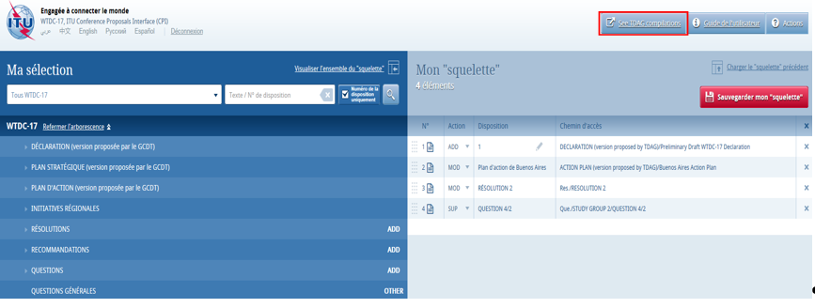

Adresses et coordonnées utiles:

**•** [Interface CPI](https://www.itu.int/net4/Proposals/CPI/WTDC17/Main)

**•** [Page web des ressources relatives à l'interface CPI-on trouvera sur cette page tous les renseignements nécessaires relatifs à l’interface CPI pour la CMDT-17.](http://staging.itu.int/en/ITU-D/Conferences/Pages/WTDC-Conference-Proposal-Interface.aspx)

**•** Secrétariat de la CMDT-17: [wtdc.documentcontrol@itu.int](mailto:wtdc.documentcontrol@itu.int).

# 2 Connexion

Pour vous connecter, consultez la page <http://www.itu.int/go/wtdc17cpi>, entrez votre nom d'utilisateur TIES et votre mot de passe, puis cliquez sur "Sign in" (Se connecter).

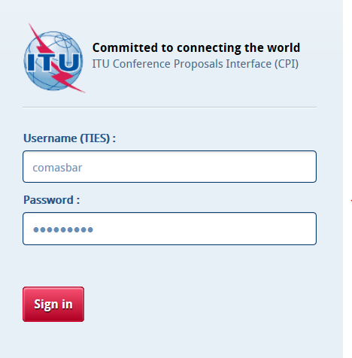

# 3 Langues

Si vous ne choisissez pas une langue de travail parmi celles qui sont indiquées en haut de l'écran, la page s'affichera dans la langue par défaut de votre compte TIES.

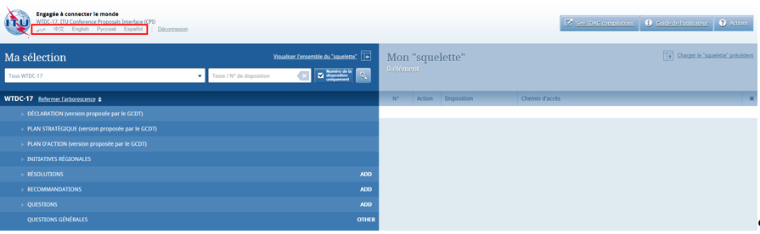

# 4 Recherche dans les textes faisant foi

Vous pouvez effectuer une recherche par mots clés ou par groupes de mots en utilisant "Ma sélection" que ce soit dans l'ensemble de la collection de textes ou dans un volume précis. Pour cela, il vous suffit de sélectionner: Plan stratégique; Résolutions; Initiatives régionales; etc.

En outre, vous pouvez restreindre votre recherche aux titres des dispositions ou des éléments isolés, en cochant la case "Numéro de la disposition uniquement"; lorsque cette case n'est pas cochée, votre recherche porte sur le contenu de la totalité du document.

Vous pouvez également choisir d'insérer le "caractère générique" ("\*") dans votre recherche, que ce soit au début, au milieu ou à la fin de votre phrase.

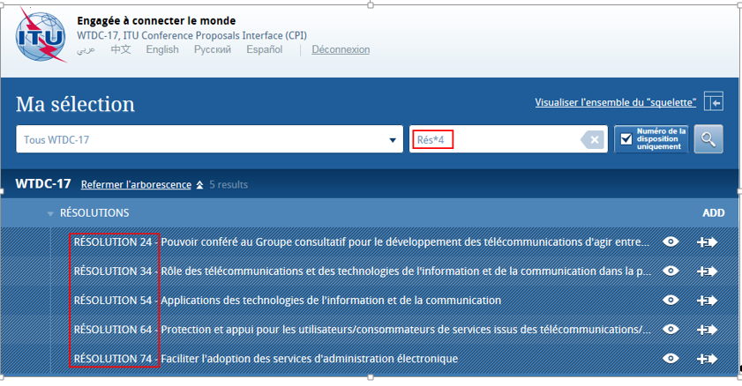

En cliquant sur les petites flèches qui précèdent les titres, vous pouvez développer les sous‑sections et naviguer ensuite dans la liste correspondante.

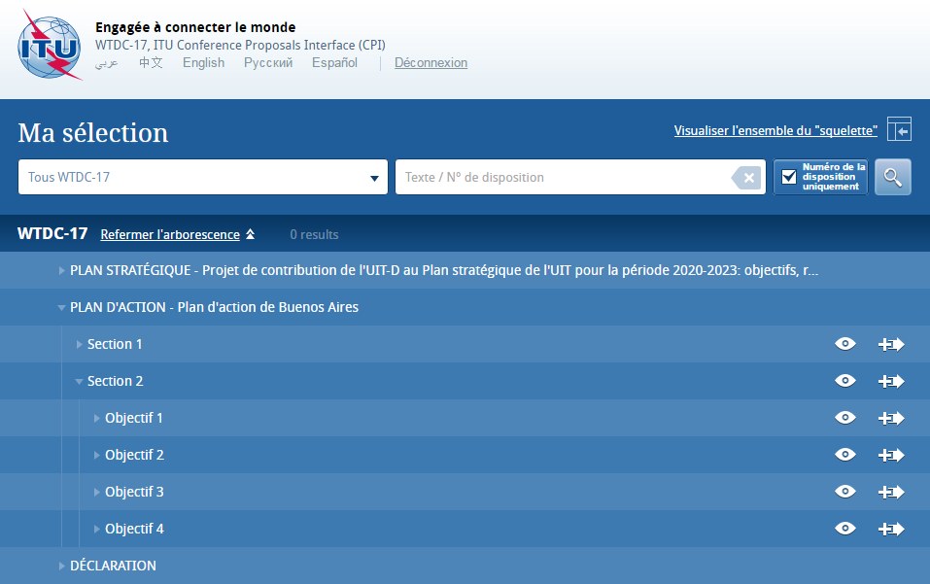

Vous pouvez vérifier le contenu d'une disposition en cliquant sur l'icône qui représente un oeil. Vous pouvez aussi créer un fichier Word à partir de chaque disposition que vous vérifiez.

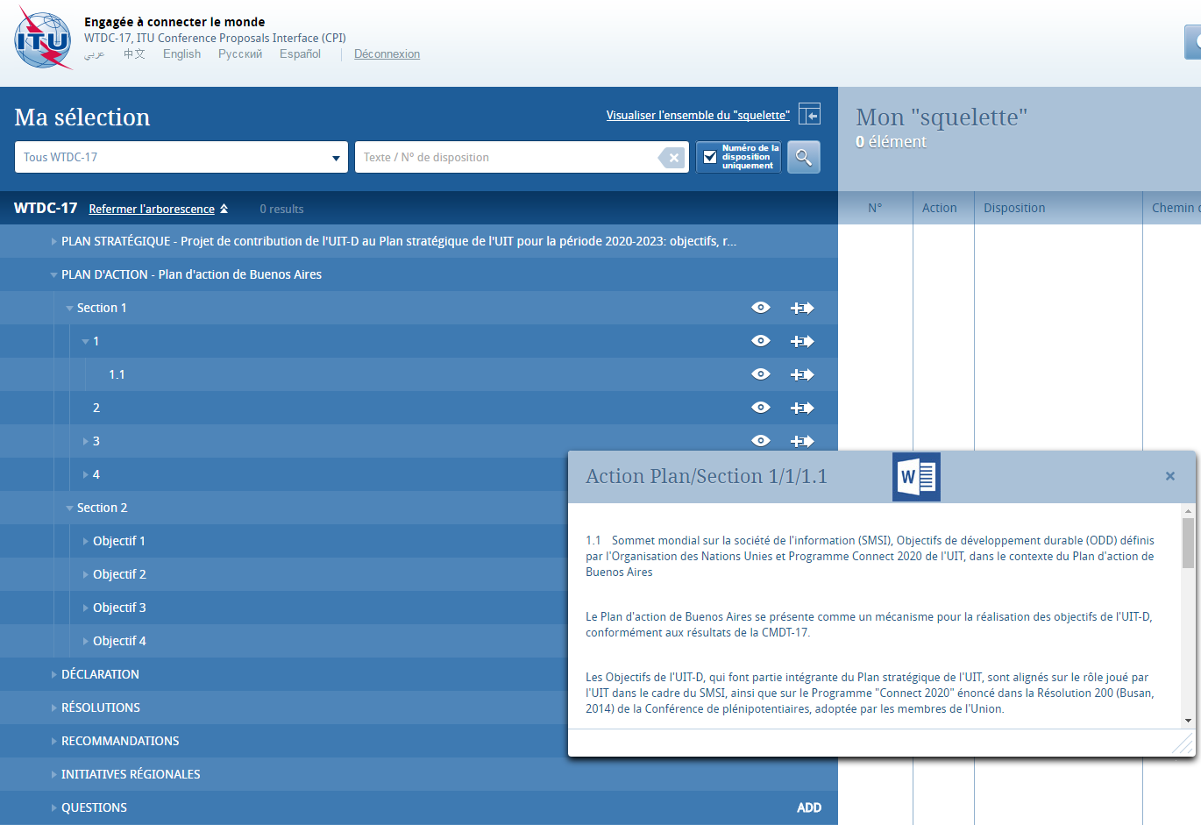

# 5 Préparation d'un document de base ("squelette")

## 5.1 Types de proposition

Pour chaque proposition individuelle, on utilise l'une des "actions" suivantes:

**ADD (ajouter) – Proposition d'adjonction d'une nouvelle disposition**, c'est-à-dire un projet de nouvelle Résolution ou de nouvelle Recommandation de la CMDT, une Question confiée à une commission d'études, une initiative régionale, une disposition dans le Plan stratégique, le Plan d'action ou la Déclaration. Ce symbole ADD ne doit pas être utilisé à un niveau inférieur, car on considérerait alors qu'il s'agit d'une modification d'un texte existant et le symbole MOD serait alors utilisé.

*Note:* La fonction "suivi des modifications" ne doit pas être activée.

**ADD\* – Proposition d'adjonction d'un texte existant provenant d'une autre partie**

*Note:* Il est nécessaire de reproduire les textes précédés du symbole ADD\*.

**MOD (modifier) – Proposition de modification d'une disposition existante**, c'est-à-dire ajout, suppression ou en remplacement de termes ou de chiffres.

*Note:* Pour apporter les modifications, veuillez utiliser la fonction "suivi des modifications" (le texte supprimé doit apparaître comme étant ~~biffé~~ et le texte ajouté comme étant souligné).

**(MOD) – Proposition de modification d'un texte sur le plan rédactionnel uniquement**

*Note:* Pour apporter les modifications, veuillez utiliser la fonction "suivi des modifications" (le texte supprimé doit apparaître comme étant ~~biffé~~ et le texte ajouté comme étant souligné).

**SUP (supprimer) – Proposition de suppression d'une disposition.** A utiliser uniquement au niveau d'une disposition, comme pour l'action ADD.

*Note 1:* Il n'est pas nécessaire de reproduire les textes précédés du symbole SUP.

*Note 2:* Lorsque le texte à supprimer figure dans une disposition, le symbole à utiliser est MOD.

**SUP\* – Proposition de transfert d'un texte dans une autre partie**

*Note:* Il n'est pas nécessaire de reproduire les textes précédés du symbole SUP\*.

**NOC – Texte pour lequel aucune modification n'est proposée.** Ce symbole peut être utilisé afin de préciser qu'aucune proposition n'est faite à propos d'un texte en particulier.

*Note:* Il n'est pas nécessaire de reproduire les textes précédés de ce symbole.

**NOC – Proposition visant à laisser inchangé un texte.** Ce symbole peut être utilisé avec un numéro de proposition afin de souligner qu'une ou plusieurs dispositions particulières doivent rester inchangées. En principe, il convient d'en donner les motifs.

**OTHER (Autre) – Proposition relative à des questions d'ordre général qui ne figurent pas ci‑dessus.**

## 

## 5.2 Sélection et insertion de vos propositions

Pour créer un squelette, il vous faut d'abord identifier la première disposition que vous souhaitez modifier, puis cliquez sur l'icône P:\SUP\DPM\User guide\Icon-provision-selection.PNG pour la sélectionner et appliquer l'action correspondant à votre proposition. Veuillez noter que l'action "ADD" est possible uniquement au niveau des Résolutions, des Recommandations, ou des Questions (projet de nouvelle xxx); les autres actions sont possibles à un niveau inférieur.

Si vous cliquez sur l'icône "Actions" en haut à droite de l'écran (si vous avez un petit écran l'icône peut apparaître uniquement comme un ?), vous pourrez accéder à une description de chaque type d'action.

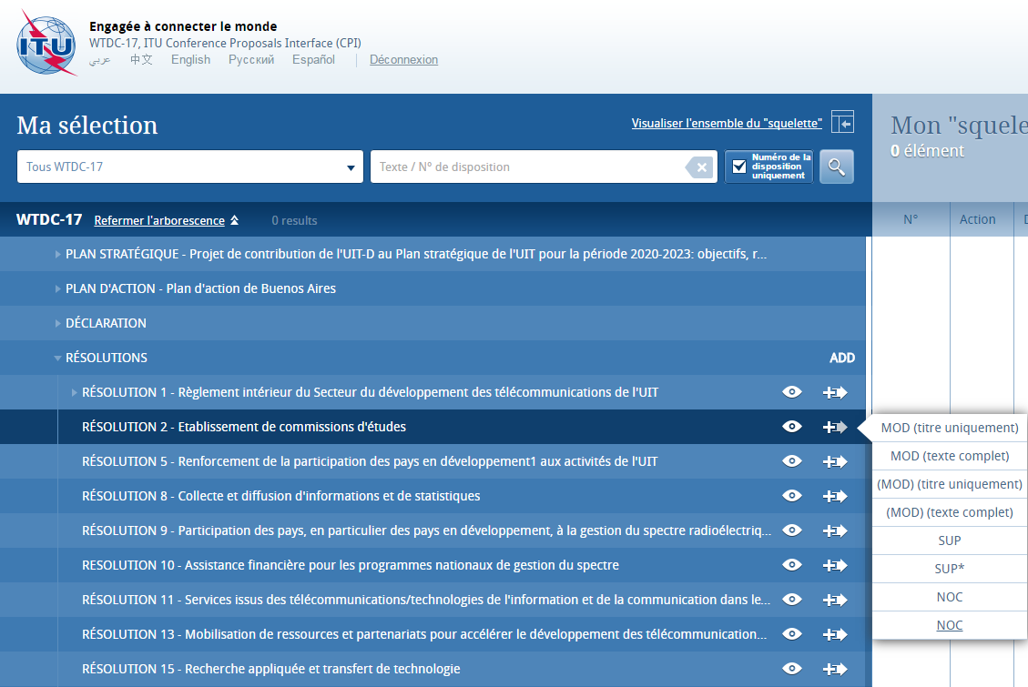

La disposition que vous aurez sélectionnée ainsi que l'action correspondante apparaîtront ensuite sous l'icône "Mon squelette". Vous répéterez ce processus jusqu'à ce que vous ayez ajouté toutes les dispositions à votre squelette.

Une version "réduite" de votre squelette est affichée par défaut. Pour voir toutes les informations disponibles, cliquez sur "Visualiser l'ensemble du squelette".

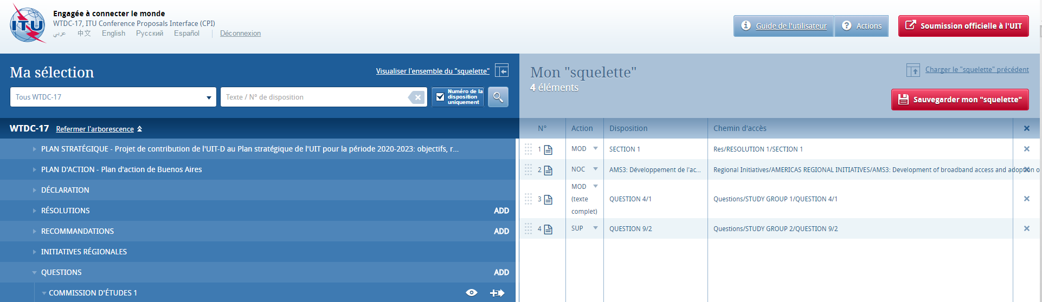

Dans l'ensemble du squelette, un paragraphe "Motifs" sera automatiquement ajouté immédiatement après chaque proposition. Si vous souhaitez supprimer ce paragraphe, il vous suffit de décocher l'option "Afficher les motifs" dans le mode de visualisation de l'ensemble du squelette.

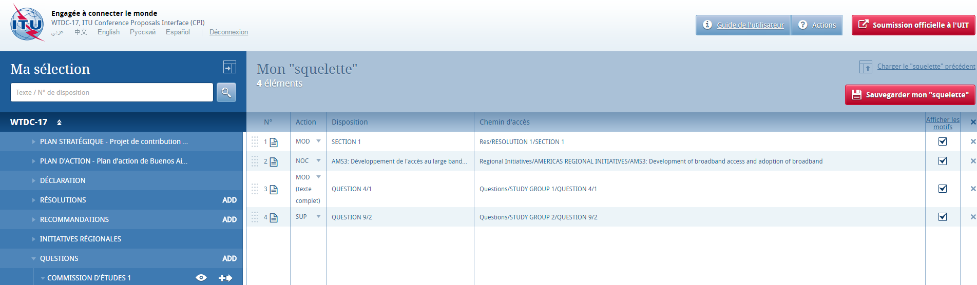

Vous pouvez maintenant télécharger votre squelette dans l'une des six langues de l'UIT.

## 5.3 Modifier l'ordre des propositions

Si vous souhaitez modifier l'ordre des dispositions sélectionnées, il vous suffit de cliquer sur les carrés gris et glisser/déplacer les dispositions sélectionnées.



## 5.4 Supprimer une proposition

Pour supprimer une proposition de votre squelette, cliquez sur l'icône P:\SUP\DPM\User guide\Screenshots\My skeleton_remove.png située sur la même ligne que la proposition que vous souhaitez supprimer; pour supprimer toutes les propositions de votre ossature, cliquez sur l'icône P:\SUP\DPM\User guide\Screenshots\My skeleton_remove many.png qui se trouve tout en haut du tableau.



## 5.5 Action "ADD"

Quand vous choisissez de créer une nouvelle disposition (que ce soit une nouvelle Résolution, Recommandation, Question confiée à une CE ou initiative régionale), le système propose automatiquement une lettre temporaire pour votre disposition. Vous pouvez modifier le titre de votre disposition à cette étape ou plus tard, une fois que la proposition aura été ajoutée à votre squelette en cliquant sur l'icôneP:\SUP\DPM\User guide\Screenshots\My skeleton_edit pencil.PNG. Vous pouvez maintenant insérer votre proposition dans votre squelette.

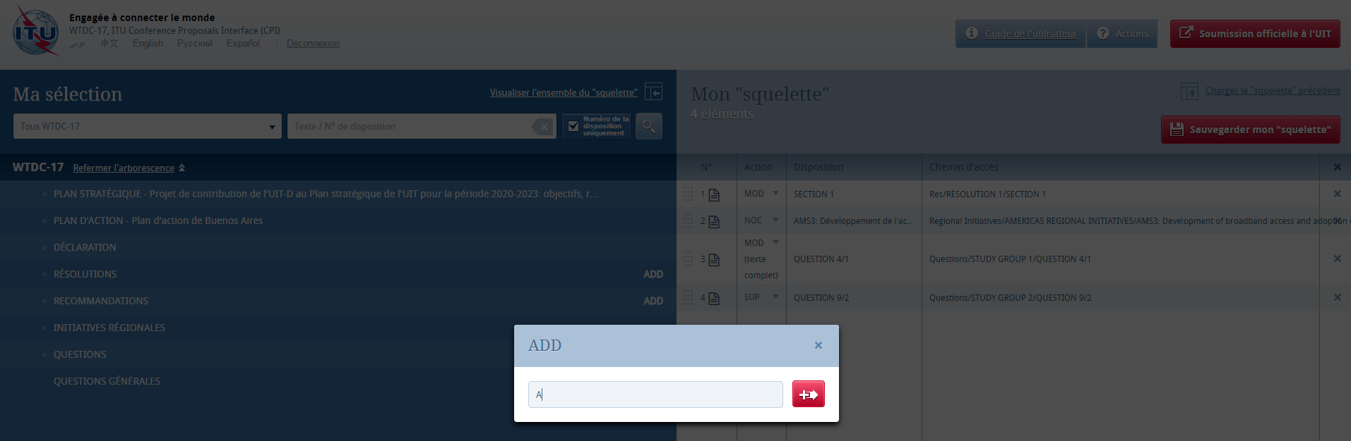

# 6 Sauvegarde de votre squelette et création d'un fichier Word de base

**Important:** Etant donné que l'interface CPI est une application web, n'oubliez pas de sauvegarder votre squelette avant de quitter l'application si vous souhaitez le récupérer plus tard.

La sauvegarde générera un fichier Word de base dans l'une des six langues officielles de l'UIT. Vous recevrez également une copie du fichier par courrier électronique à votre adresse électronique TIES ou à votre adresse électronique de redirection. Pour vérifier ou pour mettre à jour votre adresse électronique de redirection, veuillez aller sur la page <http://www.itu.int/TIES>, puis cliquez sur "Edit my account" (Modifier mon compte) et vérifiez les informations reproduites ci-après.

P:\SUP\DPM\User guide\Screenshots\TIES-forwarding.png

## 6.1 Sélection de l'origine

Lors de la sauvegarde de votre squelette, veuillez sélectionner l'origine des propositions. Vous pouvez choisir parmi les options suivantes:

1) L'**Etat Membre** associé à votre compte TIES

2) Le **Groupe régional** auquel votre Etat Membre appartient, pour ce qui est de la création de propositions communes (cette option s'affiche uniquement si vous avez été désigné(e) comme coordonnateur/coordonnatrice d'un groupe régional)

3) **Les cosignataires**

4) **Le Membre de Secteur.**

Vous pouvez maintenant cliquer sur "Sauvegarder mon squelette" pour créer le fichier MS Word qui s'ouvrira sur votre ordinateur et qui vous sera également transmis par courrier électronique (voir ci-dessous). Le système attribuera un numéro provisoire à vos propositions, ainsi qu'un numéro de ticket unique indiqué dans la notification reçue par courrier électronique.

Le fichier Word qui a été créé doit servir de base à vos propositions.

## 6.2 Exemple de document Word obtenu à partir d'un squelette crée via l'interface CPI

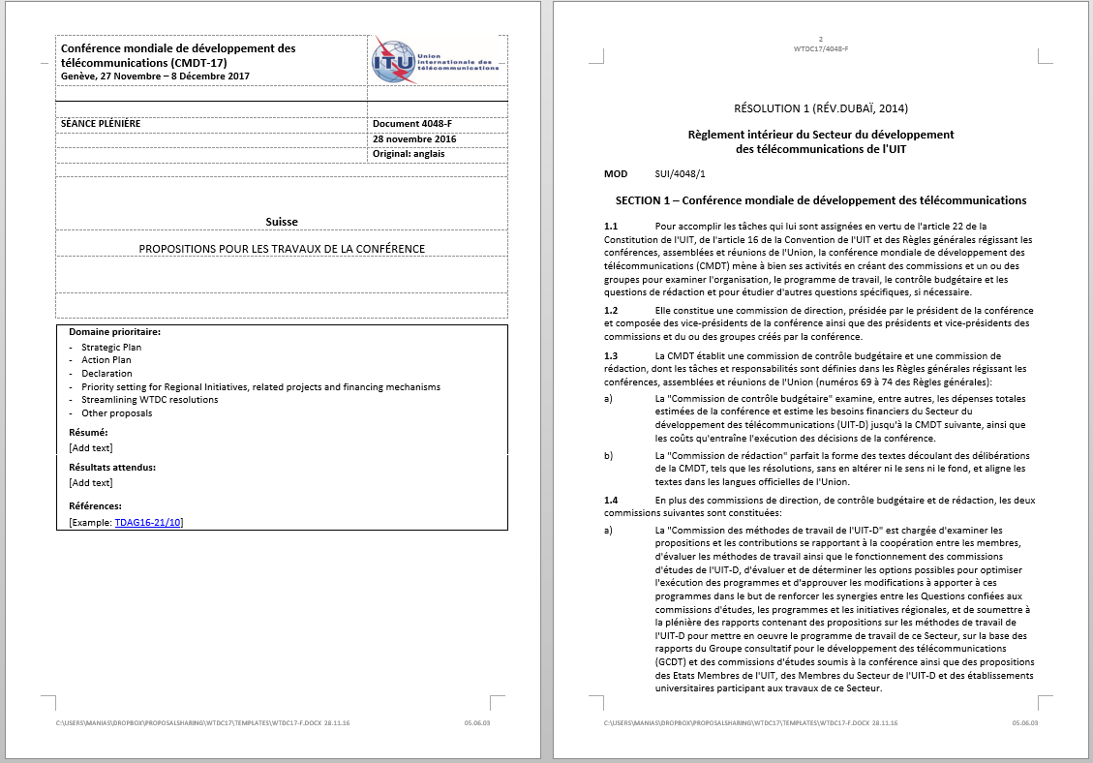

1) Le système a attribué un numéro provisoire à votre document. Ce numéro sera remplacé par un numéro de contribution final, qui sera aussi le numéro de publication du document, une fois qu'il aura été soumis à l'UIT.

2) Vous remplirez les champs "Résumé" ,"Résultats escomptés et « Références »" en rédigeant de courts paragraphes ne dépassant pas 250 mots chacun. Dans le champ "Références", vous indiquerez les éventuels documents de l'UIT ayant trait au document soumis (version précédente, document de référence, etc.).

3) Chacune de vos propositions comportera un code d'identification. Dans ce cas, le code d'identification est:  ADD SUI/ 4199/1 ou MOD SUI/4199/2.

a) La première proposition est un ADD qui indique qu'il s'agit de l’adjonction d'une nouvelle disposition et la deuxième proposition est un MOD qui indique qu'il s'agit d'une proposition de modification d'une disposition existante.

b) SUI: indique que l'Etat Membre à l'origine de la proposition est la Suisse.

c) 4199: indique le numéro provisoire du document. Tout comme le numéro de document dans l'en-tête, ce numéro sera remplacé avant la publication par le numéro de contribution final.

d) 1 et 2: indique qu'il s'agit de la première et de la deuxième proposition respectivement du document.

## 6.3 Exemple d'une notification par courrier électronique reçue après la sauvegarde d'un squelette créé via l'interface CPI

La notification par courrier électronique contient une copie du fichier Word obtenu à partir du squelette ainsi que des hyperliens renvoyant à l'interface CPI, afin de faciliter la modification du squelette ou la soumission de la proposition.

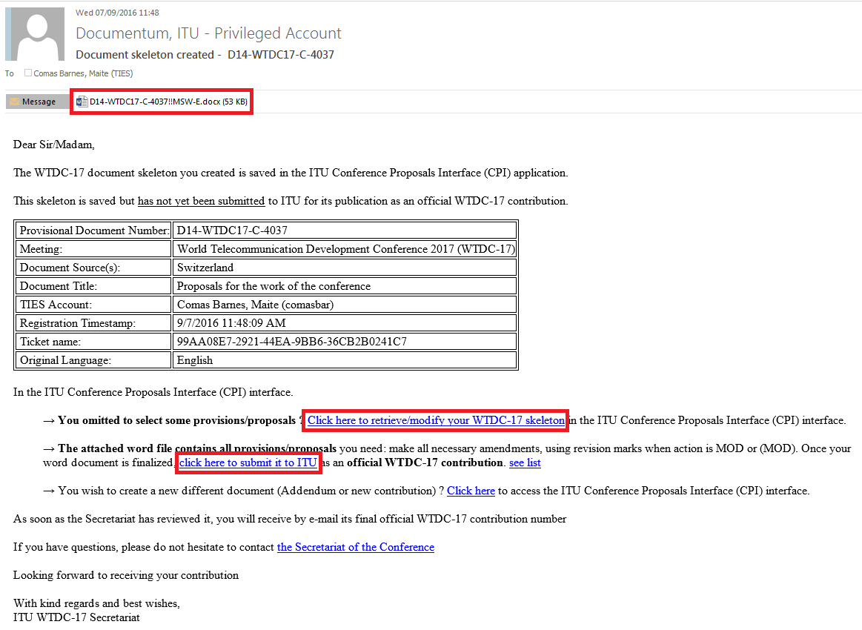

# 7 Chargement d'un squelette sauvegardé précédemment

Si vous souhaitez modifier le texte de base de vos propositions, vous pouvez charger des squelettes sauvegardés précédemment via l'interface CPI et les modifier avant de créer un nouveau fichier Word.

Si vous souhaitez charger un squelette sauvegardé précédemment, vous pouvez cliquer sur le lien disponible dans le courrier électronique (voir ci-dessus) ou cliquer sur le bouton "Charger le squelette précédent" qui se trouve sur l'interface CPI. Vous pouvez ensuite sélectionner ou supprimer des squelettes parmi ceux créés précédemment.

 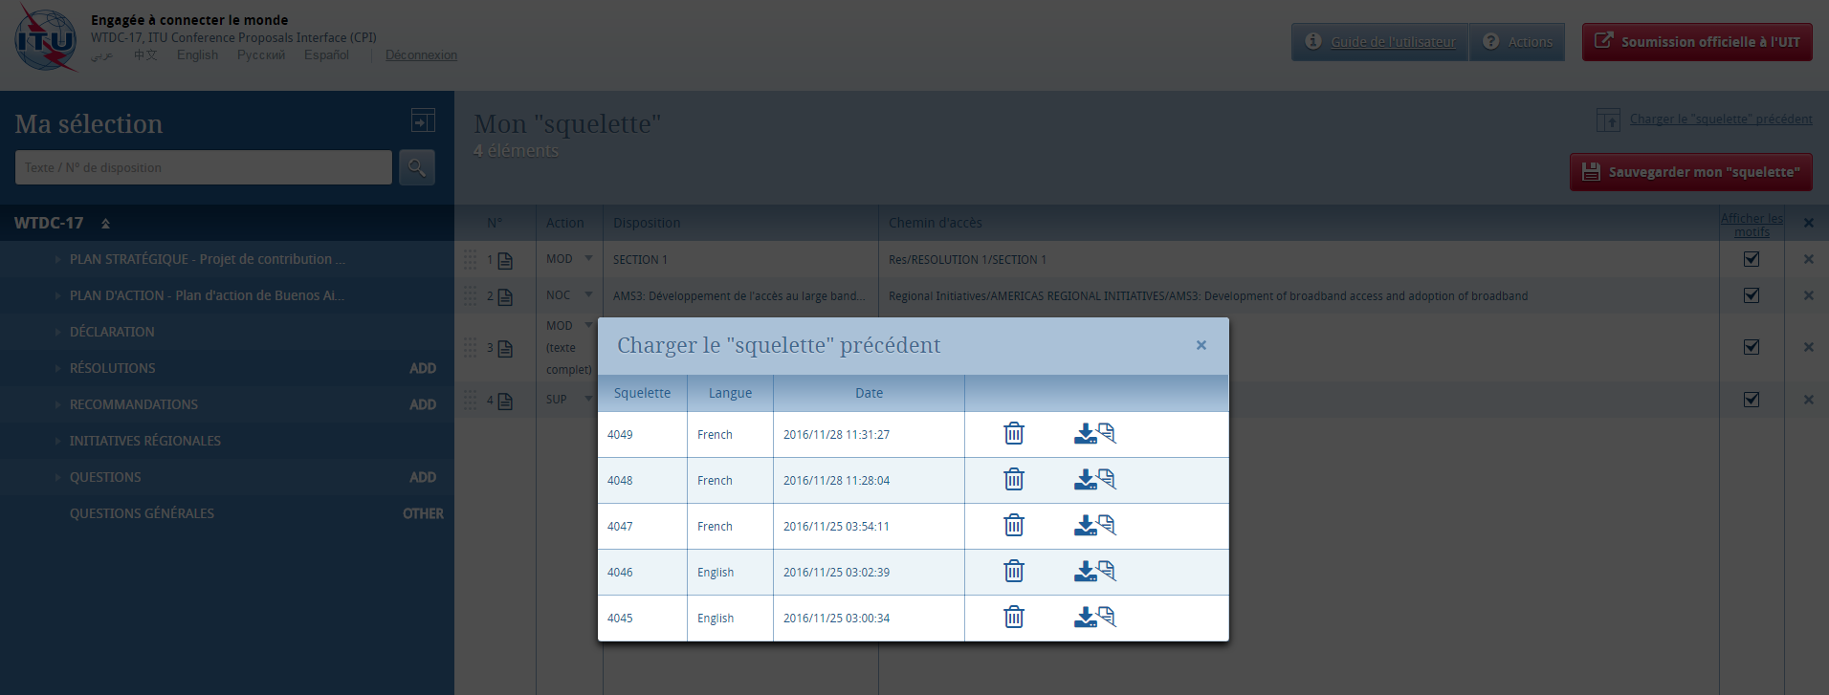

Une fois qu'un squelette a été créé, un fichier Word peut être généré dans l'une des six langues officielles de l'UIT. Cliquez sur la langue de votre choix en haut de la page (voir le paragraphe 3), puis cliquez sur "Sauvegarder mon squelette" et suivez le processus décrit ci-dessus.

# 8 Elaboration de la version finale de votre document MS Word

Une fois votre document Word créé, vous pouvez le modifier comme vous le souhaitez avant de le soumettre au Secrétariat de la CMDT-17 en vue de sa publication.

***Note*** *–* Pour les propositions de modification ("MOD/(MOD)"), il convient d'activer le suivi des modifications, c'est-à-dire que le nouveau texte à ajouter doit apparaître comme étant souligné (souligné) et que le texte existant qui a été supprimé doit apparaître comme étant biffé (~~biffé~~).

Si vous souhaitez ajouter ou supprimer certaines propositions figurant dans votre document, ou en modifier l'ordre, vous pouvez récupérer votre squelette via l'interface CPI en cliquant sur le lien "Charger le squelette précédent" (voir le paragraphe 7 ci-dessus) ou sur le lien disponible dans le courrier électronique que vous avez reçu après la sauvegarde de votre squelette (voir le sous‑paragraphe 6.3).

Pour ajouter un nouveau texte dans un ADD, vous souhaiterez peut-être le formater selon les lignes directrices, afin qu’il soit lu par le système et que vos propositions soient mémorisées dans la base de données. Pour ce faire, veuillez consulter les “Lignes directrices pour l'élaboration des propositions”

# 9 Soumission des propositions à l'UIT

Toute personne ayant un compte TIES peut élaborer des propositions pour la CMDT-17 et les soumettre au Secrétariat . Le Secrétariat du contrôle des documents vérifiera ensuite que la personne ayant soumis la proposition est effectivement autorisée à le faire pour le compte de son organisation. Pour toute précision, veuillez contacter le Secrétariat du contrôle des documents à l'adresse [wtdc.documentcontrol@itu.int](mailto:wtdc.documentcontrol@itu.int).

## 9.1 Soumission des propositions via l'interface CPI

Pour soumettre vos propositions au Secrétariat du contrôle des documents, cliquez sur le lien "[click here to submit your proposals for WTDC-17](https://www.itu.int/net4/proposals/CPI/WTDC17/Submission/?Ticket=99aa08e7-2921-44ea-9bb6-36cb2b0241c7) " qui figure dans le courrier électronique que vous avez reçu après avoir créé avec succès votre squelette. Vous serez redirigé(e) vers l'application en ligne de l'interface CPI; le numéro de ticket associé à votre document sera automatiquement affiché.

Veuillez sélectionner le fichier MS Word qui contient vos propositions en cliquant sur l'icône pour télécharger votre document. Si nécessaire, vous pouvez ajouter un suffixe (numéro d'addendum), des commentaires ou des adresses électroniques supplémentaires (une copie du courrier électronique confirmant la soumission sera envoyée à ces adresses également).

Enfin, cliquez sur "Official Submission to ITU."

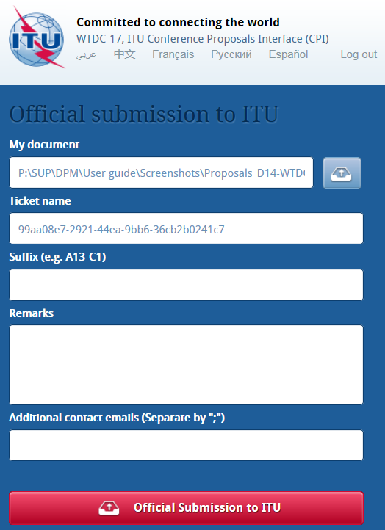

## 9.2 Exemple d'un courrier électronique de confirmation de soumission

Le système vous enverra à vous et aux autres contacts qui figurent dans le champ "Additional contact emails" un courrier électronique de confirmation de votre soumission. Ce courrier comprend toutes les informations pertinentes concernant la soumission ainsi que le fichier que vous avez soumis sous forme d'une pièce jointe.

Veuillez le conserver pour vos archives.



